## Windows环境下

* 1. **下载redis**

Redis官方是不支持windows的，只是 Microsoft Open Tech group 在 GitHub上开发了一个Win64的版本，项目地址：<https://github.com/MSOpenTech/redis/releases>，下载Redis-x64-3.2.100.zip包。

* 1. **安装RubyGems**

由于墙的原因ruby自带的源有时候很慢，修改为以下的源http://gems.ruby-china.org，不然下面安装redis依赖会失败

在cmd下运行

gem sources --remove https://rubygems.org/ 删掉原来的源

gem sources -a http://gems.ruby-china.org 添加新的源

gem sources -l 查看现有的源

gem install redis 安装redis依赖

* 1. **redis集群配置**

要让集群正常运作至少需要三个主节点，因此我们创建6个节点，三个主节点三个从节点

1.3.1 **创建 6个文件夹分别为 7000-7005**  
这里就是做集群时各个机器所安装的redis，在每个文件夹放一份下载下来的redis，例如

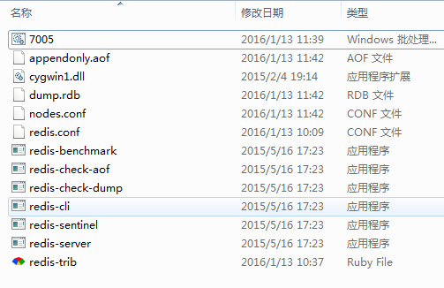

1.3.2 **配置redis文件**  
redis.windows-service.conf文件修改以下配置项。其他几个文件夹以此类推，注意修改对应的端口号即可

port 7005  
cluster-enabled yes  
cluster-config-file nodes.conf  
cluster-node-timeout 5000  
appendonly yes

配置说明：

cluster-enabled 选项用于开实例的集群模式，

cluster-conf-file 选项则设定了保存节点配置文件的路径， 默认值为nodes.conf 。

nodes.conf 节点配置文件无须人为修改， 它由 Redis 集群在启动时创建， 并在有需要时自动进行更新。

1.3.3 **创建启动脚本7005.bat**

其他几个文件夹同理

@echo off

redis-server.exe redis.windows-service.conf

@pause

1.3.4 **创建集群**

* 1.按照上面所说的配置好各个实例，主要是改端口号，运行 7000.bat- 7005.bat脚本启动六个redis实例
* 2.下载源码包（<https://github.com/MSOpenTech/redis/releases>，下载Source code包），cmd窗口下切换到src\redis-trib.rb 所在的目录下运行命令  
  redis-trib.rb create --replicas 1 127.0.0.1:7000 127.0.0.1:7001 127.0.0.1:7002 127.0.0.1:7003 127.0.0.1:7004 127.0.0.1:7005

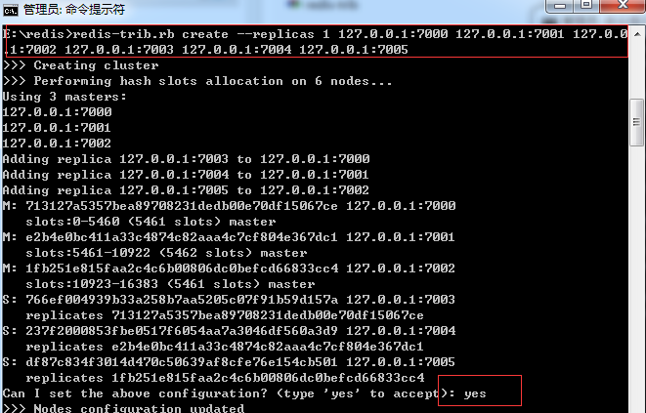

命令说明：

redis-trib.rb create， 这表示我们希望创建一个新的集群。

选项 --replicas 1 表示我们希望为集群中的每个主节点创建一个从节点。

之后跟着的其他参数则是实例的地址列表， 我们希望程序使用这些地址所指示的实例来创建新集群。集群就会将配置应用到各个节点， 并连接起（join）各个节点 —— 也即是， 让各个节点开始互相通讯。

* 1. **测试可用性**

redis-rb-cluster 或者 redis-cli测试，以下以redis-cli为例

$ redis-cli -c -p 7000

redis 127.0.0.1:7000> set foo bar

-> Redirected to slot [12182] located at 127.0.0.1:7002

OK

redis 127.0.0.1:7002> set hello world

-> Redirected to slot [866] located at 127.0.0.1:7000

OK

redis 127.0.0.1:7000> get foo

-> Redirected to slot [12182] located at 127.0.0.1:7002

"bar"

redis 127.0.0.1:7000> get hello

-> Redirected to slot [866] located at 127.0.0.1:7000

"world"

* 1. **参考资料**

http://www.jianshu.com/p/22af55518f6d